Obvodná poľovnícka komora Ružomberok
v spolupráci so

Slovenským poľovníckym zväzom

Okresnou organizáciou Ružomberok

u s p o r i a d a

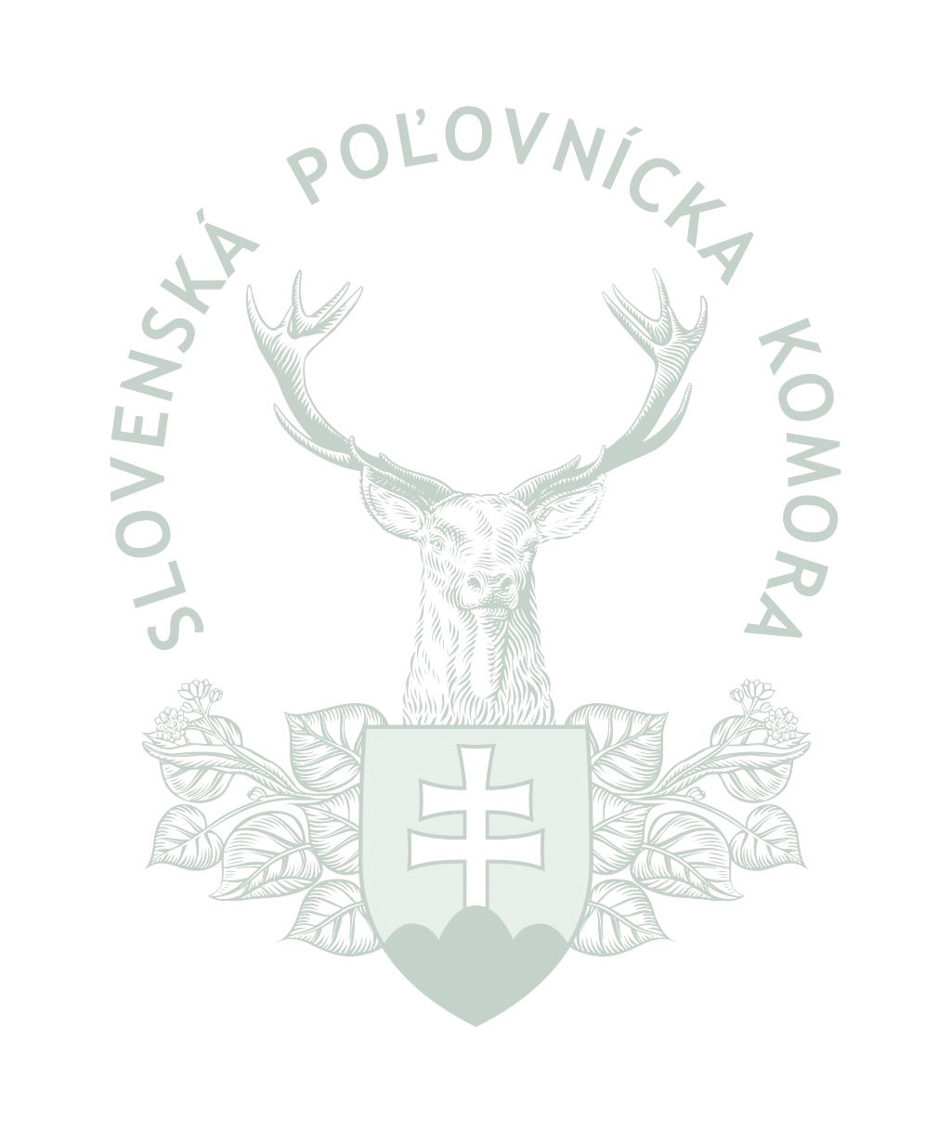
MAJSTROVSTVÁ OKRESU
v streľbe na M 400, OS-40 a B-50

IX. ročník majstrovstiev okresu Ružomberok

v dňoch 12. a 13. mája 2018 na strelnici
v Liptovských Sliačoch

Organizačný výbor:

Predseda : doc. Ing. Jaroslav Demko, CSc.
Riaditeľ: Bc. Marian Pochyba

Hlavný rozhodca: Jozef Marton

Pokladník: Ing. Štefan Moravčík
Rozhodcovia : Ľubomír Zachar, Ivan Hradský, Emanuel Nesvadba, Ľubomír Mojš

Technické zabezpečenie : Bc. Juraj Baláž
Zdravotná služba : MVDr. Andrej Andrejčák

Časový rozpis:

12. mája 2018 : Majstrovstvá v streľbe M 400 :

7,15 – 7,40 h prezentácia
7,45 - 8,00 h tréning
8,05 h otvorenie majstrovstiev - losovanie
8,15 h začiatok streľby
13,00 h ukončenie streľby
13,15 h vyhlásenie výsledkov.

ROZSAH MAJSTROVSTIEV :

M-400 všetky disciplíny sa absolvujú z MALOKALIBROVKY

- redukovaný terč sediacej líšky - 50m, môžu byť použité otvorené alebo optické mieridlá bez obmedzenia zväčšenia - poloha v leže bez opory - 10 výstrelov v časovom limite 6 minút.

- redukovaný terč srnca – 50m, môžu byť použité optické mieridlá bez obmedzenia zväčšenia - poloha v stoji, opora o pevne postavenú tyč – 10 výstrelov v časovom limite 6 minút.
- redukovaný terč kamzíka – 50m, môžu byť použité optické mieridlá bez obmedzenia zväčšenia – poloha v stoji, opora o voľne postavenú tyč alebo bez opory – 10 výstrelov v časovom limite 6 minút.

- redukovaný terč diviaka – 50m, môžu byť použité otvorené alebo optické mieridlá bez obmedzenia zväčšenia- poloha v stoji bez opory - 10 výstrelov v časovom limite 6 minút.

POPLATKY : M – 400
Vklad: 6,-€/strelec 2,- € / 3-členné družstvo
Tréning: 3,- €

Protest - je možné podať do 15 min. po ukončení súťaže (vyložení terčov) - vklad 10,-€. Pri oprávnenom proteste sa peniaze vrátia strelcovi. Pri zamietnutí protestu vklad prepadá usporiadateľovi súťaže.

13. mája 2018 : BROKOVÉ DISCIPLÍNY :

7,15 – 7,30 h prezentácia
7,35 – 8,00 h tréning
8,05 h otvorenie
8,15 h začiatok brokovej streľby
13,00 h ukončenie majstrovstva v brokovej streľbe
13,30 h vyhlásenie výsledkov

POPLATKY : OS 40 B 50
Vklad: 10,- € 10,- €

Tréning: - v sobotu / 12.5.2018 od 15 do 17 hod. /
- poplatky u správcu strelnice / OS40 - 5,- €, B50 – 5,- € /

Vyhodnocovanie majstrovstiev:

Kategória jednotlivcov - všetci strelci budú vyhodnotení v kategórii jednotlivcov,
z ktorých budú odmenení prví traja strelci.

Kategória družstvá - odmenené budú prvé tri družstvá.

Majstrovstvá sa uskutočnia za každého počasia v zmysle platného streleckého poriadku SPK a podľa týchto propozícií.

Organizačný výbor

